Fiche de candidature à la Labellisation E3D
« Etablissement en démarche de développement durable
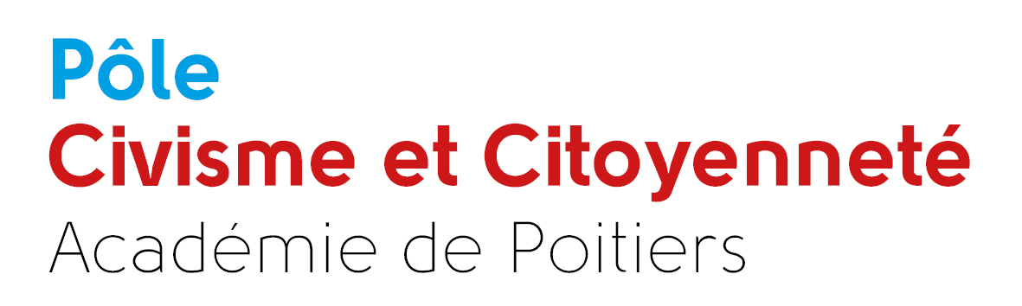

Nom de l’établissement / Ville / Département : ……………………………………………………………………………
Nom du chef / de la cheffe d’établissement : …………………………………………………………………….………..

1 - Place de l’EDD dans le pilotage pédagogique de l’établissement

Porteurs de projets
Existence d’un comité de pilotage EDD ? | Oui | Non
Composition :………………………………………………………………………………………………………………………
………………………………………………………………………………………………………………………………………
………………………………………………………………………………………………………………………………………
Présence d’un.e référent.e EDD dans l’établissement ? | Oui | Non
Nom et fonction : ………………………………………………………………………………………………………………….
Lien avec le Conseil pédagogique | Oui | Non
Préciser le lien : …………………………………………………………………………………………………………………..
………………………………………………………………………………………………………………………………………
Implication des différentes catégories de personnel de l’établissement ? | Oui | Non
Préciser lesquelles :………….……………………………………………………………………………...…………………… ………………………………………………………………………………………………………………………………………………………………………………………………………………………………………………………………………………
Pilotage
Contractualisation de l’EDD ? | Oui | Non
Préciser : …………………………………………………………………………………………………………………………..
………………………………………………………………………………………………………………………………………
Axe du Projet d’Etablissement ? | Oui | Non
Préciser : …………………………………………………………………………………………………………………………..
………………………………………………………………………………………………………………………………………………………………………………………………………………………………………………………………………………………………………………………………………………………………………………………………………………………
Lien avec le CESC ? avec le CVC ou CVL ? | Oui | Non
Préciser : …………………………………………………………………………………………………………………………..
………………………………………………………………………………………………………………………………………………………………………………………………………………………………………………………………………………
Pérennité d’actions EDD (pluriannuelles) ? | Oui | Non
Partenaires agrémentés / conventionnés ? | Oui | Non
Préciser : …………………………………………………………………………………………………………………………..
………………………………………………………………………………………………………………………………………
Présence d’une démarche interdegrés ou intercycles ? | Oui | Non
Préciser : …………………………………………………………………………………………………………………………..
………………………………………………………………………………………………………………………………………………………………………………………………………………………………………………………………………………
Présence d’une démarche du réseau ECLORE ? | Oui | Non
Préciser : …………………………………………………………………………………………………………………………..
………………………………………………………………………………………………………………………………………………………………………………………………………………………………………………………………………………

Remarque(s) : …………………………………………………………………………………………………………………….
………………………………………………………………………………………………………………………………………
2 - Mobilisation de l’établissement dans la démarche

La démarche globale d’établissement implique de travailler l’EDD de manière transversale et en interrogeant les trois piliers (environnement, société et économie), elle invite à mobiliser le plus grand nombre des personnels et des élèves comme à investir l’établissement comme support de travail sur les thématiques du développement durable.

Quelle est dans votre établissement la mobilisation des personnels (catégories, nombre) et des élèves (niveaux et nombre) dans votre démarche ?
………………………………………………………………………………………………………………………………………
………………………………………………………………………………………………………………………………………
………………………………………………………………………………………………………………………………………
………………………………………………………………………………………………………………………………………
………………………………………………………………………………………………………………………………………
………………………………………………………………………………………………………………………………………
………………………………………………………………………………………………………………………………………
Quelle est la contribution des disciplines au projet EDD ?
…………………………………………………………….………………………………………………………………………..
………………………………………………………………………………………………………………………………………
……………………………………………………………………………………………………………………………………… Comment les locaux et le fonctionnement de l’établissement sont-ils utilisés comme support pédagogique dans le cadre de la démarche globale d’EDD ?
………………………………………………………………………………………………………………………………………
………………………………………………………………………………………………………………………………………
………………………………………………………………………………………………………………………………………
………………………………………………………………………………………………………………………………………
………………………………………………………………………………………………………………………………………
Quels sont les rôles de la vie scolaire et de l’intendance (service gestion) dans les actions conduites ?
………………………………………………………………………………………………………………………………………………………………………………………………………………………………………………………………………………………………………………………………………………………………………………………………………………………………………………………………………………………………………………………………………………………………

Actions opérationnelles structurant le projet EDD de l’Etablissement (tableau à reproduire selon les besoins)

Acteurs / Elèves | Contenu, Calendrier / Périodicité, Finalités | Productions, interventions éventuelles ou partenaires
Titre / thème de l’action 1 : …………………………………………………………………………………………………….
Titre / thème de l’action 2 : …………………………………………………………………………………………………….
Titre / thème de l’action 3 : …………………………………………………………………………………………………….

Valorisation des actions dans et hors l’établissement, au sein du réseau ECLORE (possibilité de joindre une présentation libre) : ………………..……………………………………………………………………………………………..
………………………………………………………………………………………………………………………………………
………………………………………………………………………………………………………………………………………
………………………………………………………………………………………………………………………………………
………………………………………………………………………………………………………………………………………

3 - Impact sur les élèves

Comment la démarche globale EDD s’intègre-t-elle dans le parcours de l’élève ? Selon quelle progression ?
………………………………………………………………………………………………………………………………………
………………………………………………………………………………………………………………………………………
………………………………………………………………………………………………………………………………………
………………………………………………………………………………………………………………………………………
………………………………………………………………………………………………………………………………………
Comment s’articule-t-elle avec les apprentissages ?
………………………………………………………………………………………………………………………………………
………………………………………………………………………………………………………………………………………
………………………………………………………………………………………………………………………………………
………………………………………………………………………………………………………………………………………………………………………………………………………………………………………………………………………………
………………………………………………………………………………………………………………………………………
Comment la démarche globale EDD s’articule-t-elle avec le parcours citoyen ?
………………………………………………………………………………………………………………………………………
………………………………………………………………………………………………………………………………………
………………………………………………………………………………………………………………………………………
………………………………………………………………………………………………………………………………………
Comment s’articule-t-elle avec le parcours avenir ?
………………………………………………………………………………………………………………………………………
………………………………………………………………………………………………………………………………………
………………………………………………………………………………………………………………………………………
………………………………………………………………………………………………………………………………………

Comment la démarche globale EDD s’articule-t-elle avec les autres parcours éducatifs ?
………………………………………………………………………………………………………………………………………
………………………………………………………………………………………………………………………………………
………………………………………………………………………………………………………………………………………
………………………………………………………………………………………………………………………………………
………………………………………………………………………………………………………………………………………
………………………………………………………………………………………………………………………………………
………………………………………………………………………………………………………………………………………

4- Etapes de la démarche E3D décidées par l’établissement
pour les mois et années prochains.

………………………………………………………………………………………………………………………………………
………………………………………………………………………………………………………………………………………
………………………………………………………………………………………………………………………………………
………………………………………………………………………………………………………………………………………
………………………………………………………………………………………………………………………………………………………………………………………………………………………………………………………………………………
………………………………………………………………………………………………………………………………………
………………………………………………………………………………………………………………………………………
………………………………………………………………………………………………………………………………………
Comment la démarche s’articule-t-elle au sein du réseau ECLORE ?
………………………………………………………………………………………………………………………………………
………………………………………………………………………………………………………………………………………
………………………………………………………………………………………………………………………………………
………………………………………………………………………………………………………………………………………
………………………………………………………………………………………………………………………………………
………………………………………………………………………………………………………………………………………
………………………………………………………………………………………………………………………………………

Vous pouvez joindre les documents que vous jugerez nécessaires pour justifier la labellisation de votre établissement.

